INDICAÇÃO Nº 4228/2018

Sugere ao Poder Executivo Municipal e aos órgãos competentes, recapeamento da Rua Luiz Monaro c/ a Rua do Aço, no bairro Jardim São Fernando, neste município.

Excelentíssimo Senhor Prefeito Municipal,

Nos termos do Art. 108 do Regimento Interno desta Casa de Leis, dirijo-me a Vossa Excelência para sugerir que, por intermédio do Setor competente, que proceda com o recapeamento da Rua Luiz Monaro c/ Rua do Aço, no bairro Jardim São Fernando, neste município.

Justificativa:

Munícipes solicitaram a estes vereadores a possibilidade de recapeamento total da referida rua, haja vista a grande quantidade de buracos que causam diversos transtornos aos motoristas e pedestres que por ali transitam. Peço que apreciem este pedido em caráter de urgência, pois o local esta praticamente intransitável.

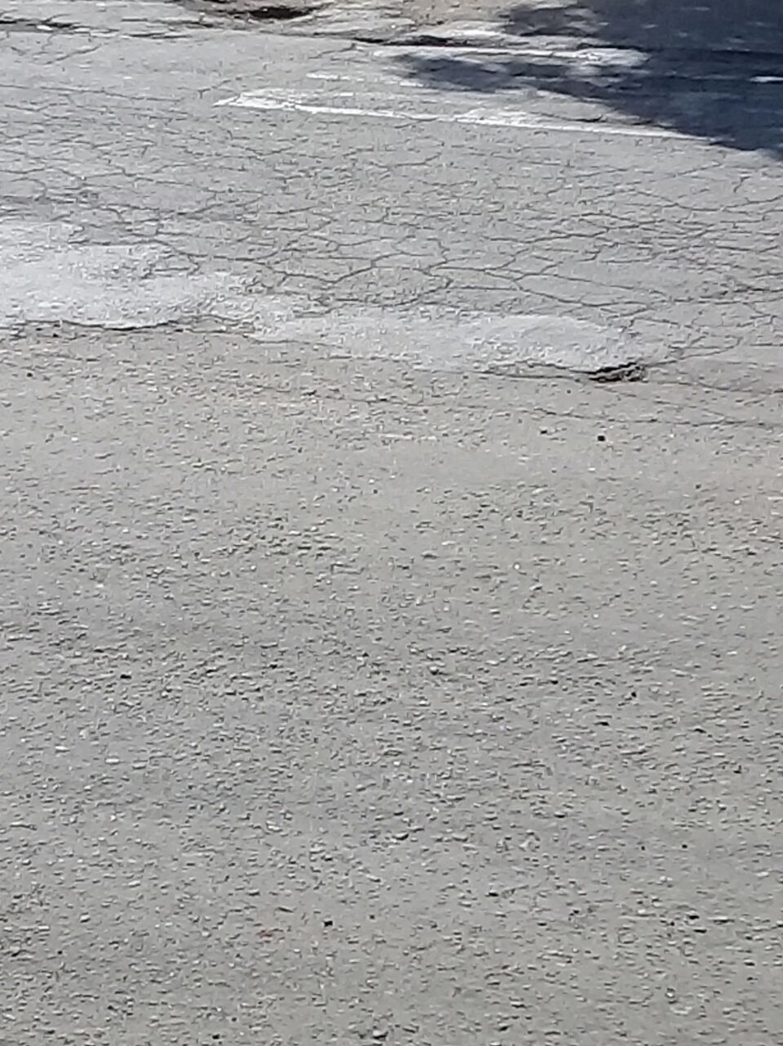

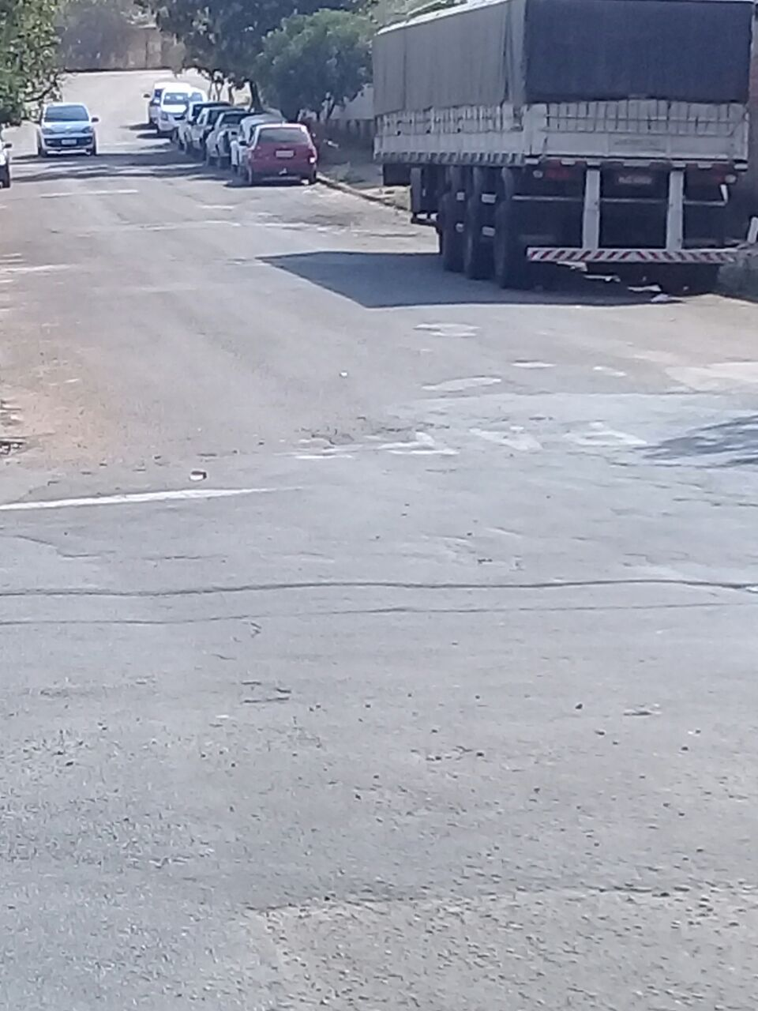

Plenário “Dr. Tancredo Neves”, em 22 de agosto de 2018.

Joel do Gás

-Vereador-



